7-1
1. Найти функцию проводимости релейно-контактной схемы
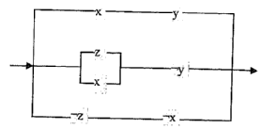
2. Составить релейно-контактную схему, минимизированную по числу контактов, для формулы:
3. Перевести на формальный язык (обязательно указывать универсум М):
Каждый кто упорно работает, добивается успеха.
4. Прочитайте следующие высказывания и определите, какие из них истинные, а какие ложные, считая, что все переменные пробегают множество действительных чисел:
5. Найдите множества истинности следующих предикатов, заданных над указанными множествами:
6. Изобразите графически множества истинности следующих заданных на множестве всех действительных чисел предикатов:
7. Применяя равносильные преобразования, приведите следующие формулы к предваренной нормальной форме:

7-2
1. Найти функцию проводимости релейно-контактной схемы
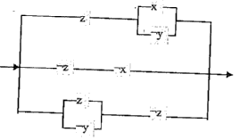
2. Составить релейно-контактную схему, минимизированную по числу контактов, для формулы:
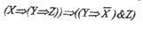
3. Перевести на формальный язык (обязательно указывать универсум М):
Некоторые подушки мягкие.
4. Прочитайте следующие высказывания и определите, какие из них истинные, а какие ложные, считая, что все переменные пробегают множество действительных чисел:
5. Найдите множества истинности следующих предикатов, заданных над указанными множествами:
6. Изобразите графически множества истинности следующих заданных на множестве всех действительных чисел предикатов:
7. Применяя равносильные преобразования, приведите следующие формулы к предваренной нормальной форме:

7-3
1. Найти функцию проводимости релейно-контактной схемы
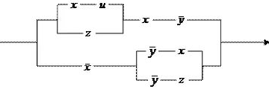
2. Составить релейно-контактную схему, минимизированную по числу контактов, для формулы:
3. Перевести на формальный язык (обязательно указывать универсум М):
Некоторые кошки поют по ночам.
4. Прочитайте следующие высказывания и определите, какие из них истинные, а какие ложные, считая, что все переменные пробегают множество действительных чисел:
5. Найдите множества истинности следующих предикатов, заданных над указанными множествами:
6. Изобразите графически множества истинности следующих заданных на множестве всех действительных чисел предикатов:
7. Применяя равносильные преобразования, приведите следующие формулы к предваренной нормальной форме:

7-4
1. Найти функцию проводимости релейно-контактной схемы
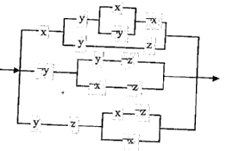
2. Составить релейно-контактную схему, минимизированную по числу контактов, для формулы:
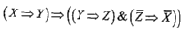
3. Перевести на формальный язык (обязательно указывать универсум М):
Мери любила Печорина, но не взаимно.
4. Прочитайте следующие высказывания и определите, какие из них истинные, а какие ложные, считая, что все переменные пробегают множество действительных чисел:
5. Найдите множества истинности следующих предикатов, заданных над указанными множествами:
6. Изобразите графически множества истинности следующих заданных на множестве всех действительных чисел предикатов:
7. Применяя равносильные преобразования, приведите следующие формулы к предваренной нормальной форме:

7-5
1. Найти функцию проводимости релейно-контактной схемы
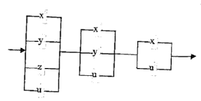
2. Составить релейно-контактную схему, минимизированную по числу контактов, для формулы:
3. Перевести на формальный язык (обязательно указывать универсум М):
Некоторые финансисты – мошенники, но не все.
4. Прочитайте следующие высказывания и определите, какие из них истинные, а какие ложные, считая, что все переменные пробегают множество действительных чисел:
5. Найдите множества истинности следующих предикатов, заданных над указанными множествами:
6. Изобразите графически множества истинности следующих заданных на множестве всех действительных чисел предикатов:
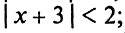
7. Применяя равносильные преобразования, приведите следующие формулы к предваренной нормальной форме:

7-6
1. Найти функцию проводимости релейно-контактной схемы
2. Составить релейно-контактную схему, минимизированную по числу контактов, для формулы:
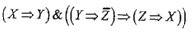
3. Перевести на формальный язык (обязательно указывать универсум М):
Не существует предметов, которые я никогда не беру.
4. Прочитайте следующие высказывания и определите, какие из них истинные, а какие ложные, считая, что все переменные пробегают множество действительных чисел:
5. Найдите множества истинности следующих предикатов, заданных над указанными множествами:
6. Изобразите графически множества истинности следующих заданных на множестве всех действительных чисел предикатов:
7. Применяя равносильные преобразования, приведите следующие формулы к предваренной нормальной форме:

7-7
1. Найти функцию проводимости релейно-контактной схемы
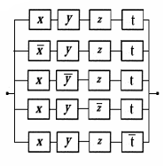
2. Составить релейно-контактную схему, минимизированную по числу контактов, для формулы:
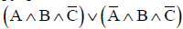
3. Перевести на формальный язык (обязательно указывать универсум М):
Некоторые цыплята не кошки.
4. Прочитайте следующие высказывания и определите, какие из них истинные, а какие ложные, считая, что все переменные пробегают множество действительных чисел:
5. Найдите множества истинности следующих предикатов, заданных над указанными множествами:
6. Изобразите графически множества истинности следующих заданных на множестве всех действительных чисел предикатов:
7. Применяя равносильные преобразования, приведите следующие формулы к предваренной нормальной форме:

7-8
1. Найти функцию проводимости релейно-контактной схемы
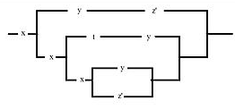
2. Составить релейно-контактную схему, минимизированную по числу контактов, для формулы:
3. Перевести на формальный язык (обязательно указывать универсум М):
Ни один судья не справедлив.
4. Прочитайте следующие высказывания и определите, какие из них истинные, а какие ложные, считая, что все переменные пробегают множество действительных чисел:
5. Найдите множества истинности следующих предикатов, заданных над указанными множествами:
6. Изобразите графически множества истинности следующих заданных на множестве всех действительных чисел предикатов:
7. Применяя равносильные преобразования, приведите следующие формулы к предваренной нормальной форме:

7-9
1. Найти функцию проводимости релейно-контактной схемы
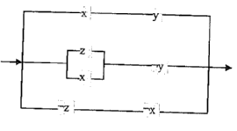
2. Составить релейно-контактную схему, минимизированную по числу контактов, для формулы:
3. Перевести на формальный язык (обязательно указывать универсум М):
Некоторые секретари – птицы.
4. Прочитайте следующие высказывания и определите, какие из них истинные, а какие ложные, считая, что все переменные пробегают множество действительных чисел:
5. Найдите множества истинности следующих предикатов, заданных над указанными множествами:
6. Изобразите графически множества истинности следующих заданных на множестве всех действительных чисел предикатов:
7. Применяя равносильные преобразования, приведите следующие формулы к предваренной нормальной форме:

7-10
1. Найти функцию проводимости релейно-контактной схемы
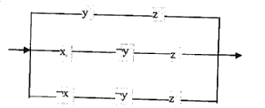
2. Составить релейно-контактную схему, минимизированную по числу контактов, для формулы:
3. Перевести на формальный язык (обязательно указывать универсум М):
Некоторые числа четные.
4. Прочитайте следующие высказывания и определите, какие из них истинные, а какие ложные, считая, что все переменные пробегают множество действительных чисел:
5. Найдите множества истинности следующих предикатов, заданных над указанными множествами:
6. Изобразите графически множества истинности следующих заданных на множестве всех действительных чисел предикатов:
7. Применяя равносильные преобразования, приведите следующие формулы к предваренной нормальной форме:

7-11
1. Найти функцию проводимости релейно-контактной схемы
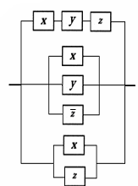
2. Составить релейно-контактную схему, минимизированную по числу контактов, для формулы:
3. Перевести на формальный язык (обязательно указывать универсум М):
Некоторые замки не отпираются, но запираются.
4. Прочитайте следующие высказывания и определите, какие из них истинные, а какие ложные, считая, что все переменные пробегают множество действительных чисел:
5. Найдите множества истинности следующих предикатов, заданных над указанными множествами:
6. Изобразите графически множества истинности следующих заданных на множестве всех действительных чисел предикатов:
7. Применяя равносильные преобразования, приведите следующие формулы к предваренной нормальной форме:

7-12
1. Найти функцию проводимости релейно-контактной схемы
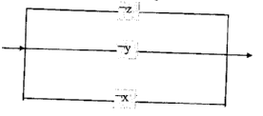
2. Составить релейно-контактную схему, минимизированную по числу контактов, для формулы:
3. Перевести на формальный язык (обязательно указывать универсум М):
Некоторые художники не бездельники.
4. Прочитайте следующие высказывания и определите, какие из них истинные, а какие ложные, считая, что все переменные пробегают множество действительных чисел:
5. Найдите множества истинности следующих предикатов, заданных над указанными множествами:
6. Изобразите графически множества истинности следующих заданных на множестве всех действительных чисел предикатов:
7. Применяя равносильные преобразования, приведите следующие формулы к предваренной нормальной форме:

7-13
1. Найти функцию проводимости релейно-контактной схемы
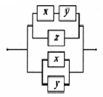
2. Составить релейно-контактную схему, минимизированную по числу контактов, для формулы:
3. Перевести на формальный язык (обязательно указывать универсум М):
Некоторые бездельники не художники.
4. Прочитайте следующие высказывания и определите, какие из них истинные, а какие ложные, считая, что все переменные пробегают множество действительных чисел:
5. Найдите множества истинности следующих предикатов, заданных над указанными множествами:
6. Изобразите графически множества истинности следующих заданных на множестве всех действительных чисел предикатов:
7. Применяя равносильные преобразования, приведите следующие формулы к предваренной нормальной форме:

7-14
1. Найти функцию проводимости релейно-контактной схемы
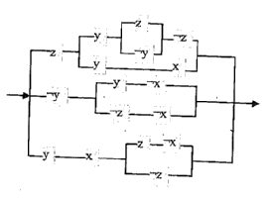
2. Составить релейно-контактную схему, минимизированную по числу контактов, для формулы:
3. Перевести на формальный язык (обязательно указывать универсум М):
Все моряки боятся пиратов.
4. Прочитайте следующие высказывания и определите, какие из них истинные, а какие ложные, считая, что все переменные пробегают множество действительных чисел:
5. Найдите множества истинности следующих предикатов, заданных над указанными множествами:
6. Изобразите графически множества истинности следующих заданных на множестве всех действительных чисел предикатов:
7. Применяя равносильные преобразования, приведите следующие формулы к предваренной нормальной форме:
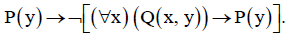

7-15
1. Найти функцию проводимости релейно-контактной схемы
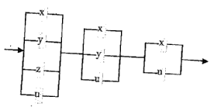
2. Составить релейно-контактную схему, минимизированную по числу контактов, для формулы:
3. Перевести на формальный язык (обязательно указывать универсум М):
Зайцы не всегда глупее лис.
4. Прочитайте следующие высказывания и определите, какие из них истинные, а какие ложные, считая, что все переменные пробегают множество действительных чисел:
5. Найдите множества истинности следующих предикатов, заданных над указанными множествами:
6. Изобразите графически множества истинности следующих заданных на множестве всех действительных чисел предикатов:
7. Применяя равносильные преобразования, приведите следующие формулы к предваренной нормальной форме:

7-16
1. Найти функцию проводимости релейно-контактной схемы
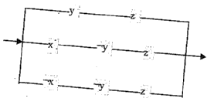
2. Составить релейно-контактную схему, минимизированную по числу контактов, для формулы:
3. Перевести на формальный язык (обязательно указывать универсум М):
Маленькие девочки боятся зубных врачей.
4. Прочитайте следующие высказывания и определите, какие из них истинные, а какие ложные, считая, что все переменные пробегают множество действительных чисел:
5. Найдите множества истинности следующих предикатов, заданных над указанными множествами:
6. Изобразите графически множества истинности следующих заданных на множестве всех действительных чисел:
7. Применяя равносильные преобразования, приведите следующие формулы к предваренной нормальной форме:

7-17
1. Найти функцию проводимости релейно-контактной схемы
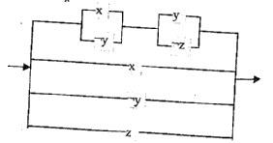
2. Составить релейно-контактную схему, минимизированную по числу контактов, для формулы:
3. Перевести на формальный язык (обязательно указывать универсум М):
Не все студенты отличники или спортсмены.
4. Прочитайте следующие высказывания и определите, какие из них истинные, а какие ложные, считая, что все переменные пробегают множество действительных чисел:
5. Найдите множества истинности следующих предикатов, заданных над указанными множествами:
6. Изобразите графически множества истинности следующих заданных на множестве всех действительных чисел предикатов:
7. Применяя равносильные преобразования, приведите следующие формулы к предваренной нормальной форме:

7-18
1. Найти функцию проводимости релейно-контактной схемы
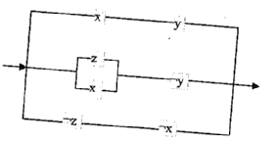
2. Составить релейно-контактную схему, минимизированную по числу контактов, для формулы:
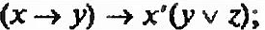
3. Перевести на формальный язык (обязательно указывать универсум М):
Все девочки боятся лягушек и мышей.
4. Прочитайте следующие высказывания и определите, какие из них истинные, а какие ложные, считая, что все переменные пробегают множество действительных чисел:
5. Найдите множества истинности следующих предикатов, заданных над указанными множествами:
6. Изобразите графически множества истинности следующих заданных на множестве всех действительных чисел предикатов:
7. Применяя равносильные преобразования, приведите следующие формулы к предваренной нормальной форме:

7-19
1. Найти функцию проводимости релейно-контактной схемы
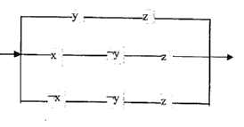
2. Составить релейно-контактную схему, минимизированную по числу контактов, для формулы:
3. Перевести на формальный язык (обязательно указывать универсум М):
Собаки всегда умнее кошек.
4. Прочитайте следующие высказывания и определите, какие из них истинные, а какие ложные, считая, что все переменные пробегают множество действительных чисел:
5. Найдите множества истинности следующих предикатов, заданных над указанными множествами:
6. Изобразите графически множества истинности следующих заданных на множестве всех действительных чисел предикатов:
7. Применяя равносильные преобразования, приведите следующие формулы к предваренной нормальной форме:

7-20
1. Найти функцию проводимости релейно-контактной схемы
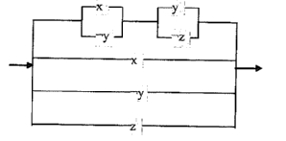
2. Составить релейно-контактную схему, минимизированную по числу контактов, для формулы:
3. Перевести на формальный язык (обязательно указывать универсум М):
Все честные ученые уважают друг друга.
4. Прочитайте следующие высказывания и определите, какие из них истинные, а какие ложные, считая, что все переменные пробегают множество действительных чисел:
5. Найдите множества истинности следующих предикатов, заданных над указанными множествами:
6. Изобразите графически множества истинности следующих заданных на множестве всех действительных чисел предикатов:
7. Применяя равносильные преобразования, приведите следующие формулы к предваренной нормальной форме:

7-21
1. Найти функцию проводимости релейно-контактной схемы
2. Составить релейно-контактную схему, минимизированную по числу контактов, для формулы:
3. Перевести на формальный язык (обязательно указывать универсум М):
Мери любила Печорина, но не взаимно.
4. Прочитайте следующие высказывания и определите, какие из них истинные, а какие ложные, считая, что все переменные пробегают множество действительных чисел:
5. Найдите множества истинности следующих предикатов, заданных над указанными множествами:
6. Изобразите графически множества истинности следующих заданных на множестве всех действительных чисел предикатов:
7. Применяя равносильные преобразования, приведите следующие формулы к предваренной нормальной форме:

7-22
1. Найти функцию проводимости релейно-контактной схемы
2. Составить релейно-контактную схему, минимизированную по числу контактов, для формулы:
3. Перевести на формальный язык (обязательно указывать универсум М):
Некоторые финансисты – мошенники, но не все.
4. Прочитайте следующие высказывания и определите, какие из них истинные, а какие ложные, считая, что все переменные пробегают множество действительных чисел:
5. Найдите множества истинности следующих предикатов, заданных над указанными множествами:
6. Изобразите графически множества истинности следующих заданных на множестве всех действительных чисел предикатов:
7. Применяя равносильные преобразования, приведите следующие формулы к предваренной нормальной форме:

7-23
1. Найти функцию проводимости релейно-контактной схемы
2. Составить релейно-контактную схему, минимизированную по числу контактов, для формулы:
3. Перевести на формальный язык (обязательно указывать универсум М):
Не существует предметов, которые я никогда не беру.
4. Прочитайте следующие высказывания и определите, какие из них истинные, а какие ложные, считая, что все переменные пробегают множество действительных чисел:
5. Найдите множества истинности следующих предикатов, заданных над указанными множествами:
6. Изобразите графически множества истинности следующих заданных на множестве всех действительных чисел предикатов:
7. Применяя равносильные преобразования, приведите следующие формулы к предваренной нормальной форме:

7-24
1. Найти функцию проводимости релейно-контактной схемы
2. Составить релейно-контактную схему, минимизированную по числу контактов, для формулы:
3. Перевести на формальный язык (обязательно указывать универсум М):
Все девочки боятся лягушек и мышей.
4. Прочитайте следующие высказывания и определите, какие из них истинные, а какие ложные, считая, что все переменные пробегают множество действительных чисел:
5. Найдите множества истинности следующих предикатов, заданных над указанными множествами:
6. Изобразите графически множества истинности следующих заданных на множестве всех действительных чисел предикатов:
7. Применяя равносильные преобразования, приведите следующие формулы к предваренной нормальной форме:

